Қазақстан Республикасының Білім және ғылым министрлігі
Павлодар облысының білім беру департаменті
№ 35 жалпы орта білім беру мектебі

Бағыты: Экономикалық және әлеуметтік үрдістерді математикалық моделдеу

Секция: Математика

Тақырыбы: Ежелгі Мысыр математикасының тәсілдері

Орындаған: Алыбаев Жарқын
5сынып оқушысы
Жетекшісі:Етекбаева Б.Б.
___________________________
___________________________

Павлодар қаласы, 2010ж.
АҢДАТПА

Жұмыста бұдан 4 мың жылдай бұрынғы біріккен қуатты мемлекет болған ежелгі Мысыр елінің математикасының тәсілдері қарастырылады. Алдымен ежелгі Мысырдағы арифметика тарихы беріліп, Ежелгі Мысыр тәсілімен есеп шығарудың ережелері (натурал сандарды көбейту және бөлу тәсілдері) келтіріледі. Мысыр тәсілі арқылы ондық жүйеде берілген бүтін санды екілік санау жүйесінде өрнектеу ережесі беріледі.

МАЗМҰНЫ

Кіріспе |  | 3
1  2  2.1  2.2  3  3.1  3.2 | Ежелгі Мысыр математикасының тарихи дамуы  Ежелгі Мысыр тәсілімен есеп шығарудың ережелері  Ежелгі Мысыр тәсілімен сандарды көбейту ережесі  Ежелгі Мысыр тәсілімен сандарды бөлу ережесі  Ертедегі мысырлықтардың қолданған есептеу жүйелері  Мысырдағы ондық санау жүйесі  Мысырдағы екілік санау жүйесі | 4  7  7  9  10  10  11
Қорытынды  Пайдаланылған әдебиеттер тізімі |  | 13  14

КІРІСПЕ

Біздің заманымыздан 2000 жыл бұрын жазу-сызу мәдениеті гүлденген, тарихқа әйгілі Мысыр елінің айтулы абыздары қосу, азайту және көбейту есептерін алғаш рет шешкен және оны кең тұтынған.
Ежелгі Мысыр оқымыстылары өздерінің ғылыми еңбектерін папирустарға жазып қалдырған. Мысырлық математика папирустарында бөлшектерді «бірліктерге» жіктеу кестелері, кейбір геометриялық фигураларды аудандарын және көлемдерін есептеп шығару ережелері, ескерткіштердің салмағын анықтауға берілген есептер, статуялар орнату үшін қажетті құрылыс материалдары мен күн санын табуға берілген және басқа да практикалық есептер бар.
Натурал сандарды арифметикалық қосу және азайту амалдары мысырлықтарда негізінен қазіргі кездегідей орындалатын, ал көбейту және бөлуді мысырлықтар тізбектеп екі еселеу мен қосуға келтіретін.
Ежелгі Мысыр тәсілімен есеп шығарудың ережелерін қазақтан шыққан тұңғыш физика-математика ғылымдарының докторы, ұлағатты ұстаз, профессор-математик, қазақтың Ұлттық Академиясының академигі, Қазақстан ғылымына еңбегі сіңген қайраткер Орынбек Ахметбекұлы Жәутіков өзінің 1969 жылы жарық көрген математика тарихы жайындағы еңбегінде көрсеткен.
Зерттеу жұмысының өзектілігі:
Ежелгі Мысыр тәсілімен есеп шығарудың ережелерін 18 ғасырға дейін көп математиктер ерекше арифметикалық амалдар ретінде қарастырып келді. Қазір олар арифметикалық амалдардың дербес жағдайлары болып саналады. Оқушылардың мұндай амалдарды игеруі, олардың математикалық ойлау қабілеттерін дамытады.
Зерттеудің мақсаты мен міндеттері:
Ежелгі Мысыр тәсілімен есеп шығарудың ережелері арқылы оқушыларды математикаға, яғни есептеуге қызықтыру.
Зерттеудің әдісі:
Талдау, сұхбаттасу, бақылау.
Зерттеудің жаңашылдығы мен практикалық маңыздылығы:
Ежелгі Мысыр тәсілімен бүтін сандарды көбейту және бөлудің ережелері игерілді, ондық санау жүйесінде берілген сандарды екілік санау жүйесінде өрнектеу тәсілі берілді. Арифметикалық амалдарды оқушылар есеп шығаруда қолдана алады.
1 Ежелгі мысырдағы математиканың дамуы

Ежелгі Мысыр бұдан 4 мың жылдай бұрын біріккен қуатты мемлекет болып тұрды. Осы кезде құрылыс аса күшті қарқынмен жүріп, архитектура аса өркендеп биік дәрежеге көтеріледі, жер өлшеу, теңізде жүзіп, жан-жақпен кеңінен экономикалық-саяси байланыс жасау қажеттігі күшейеді. Мысыр пирамидалары мұның айғағы болып табылады (1, 2-суреттер).

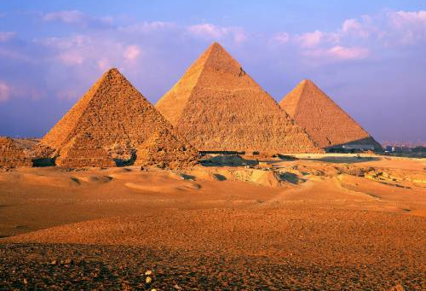

Сурет 1 – Ежелгі мысырдағы пирамидалар – перғауындардың мазарлары

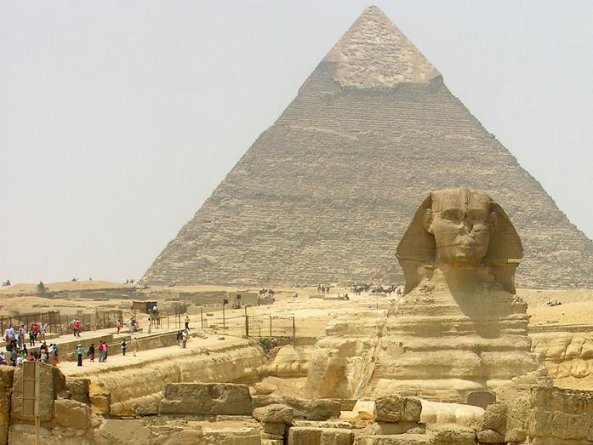

Сурет 2 – Ең үлкен Хеопс пирамидасы (б.э. дейінгі ІІІғ.), биіктігі 146м.

Орасан зор пирамидалар мен ғимараттарды салу үшін, фигуралардың ұзындығын, ауданын, көлемін есептей алу үшін, әрине, арифметиканы білу қажет болды. Арифметика сандармен және санды (арифметикалық) өрнектермен айналысуды үйретеді.
Ежелгі Мысырда бұдан 4 мың жылдай бұрын сандарды белгілеу үшін олар басқа таңбалар мен иероглифтерді қолданған. Бірлік қазықпен, ондық қос қол тәрізденіп белгіленген, жүздік бүктелген пальма жапырағымен, мың молшылық символы ретіндегі лотос гүлімен, жүз мың бақамен белгіленген, өйткені Ніл өзені тасығанда бақалар тіпті көбейіп кететін (3, 4-суреттер).

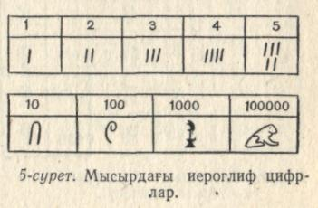

Сурет 3 – Мысырдағы иероглиф цифрлары

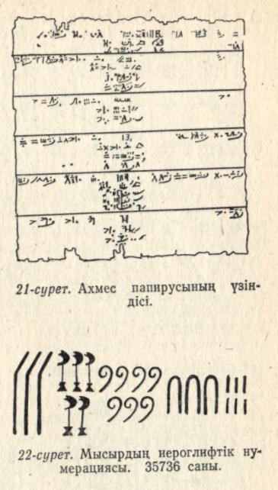

Сурет 4 – Мысырдың иероглифтік нумерациясы. 35736 саны.

Ежелгі Мысыр оқымыстылары өздерінің ғылыми еңбектерін папирустарға жазып қалдырған. Папирус дегеніміз ежелгі Мысыр жерінде көп өсетін папирус деп аталатын тропиктік ірі өсімдіктердің сабағынан жасалған аса берік те төзімді орамдар беті, яғни жазу материалы.
Біздің заманымызға дейін сақталып келген ең көне математикалық папирус – Москвалық папирус деп аталады – Москвада А.С Пушкин атындағы музейде сақтаулы, б.э. дейінгі 1850 жылы жазылған папирус. Оның ұзындығы 5,5 м, ал ені 8 см, онда 25 есеп келтірілген.
Мазмұны жағынан аса маңызды папирус – Ахмес папирусы (5-сурет), Ежелгі Мысырдағы мұны жазған хатшының есімімен аталған папирус – Лондонда Британ музейінде сақтаулы. Оның ұзындығы 5,5 м, ал ені 33 см. Бұл папирусты Ринд деген ағылшын иемденген болатын, сондықтан оны кейде Ринд папирусы деп те атайды, мұнда 85 есеп келтірілген.

Сурет 5 – Ахмес папирусының үзіндісі
Ғалымдар сақталған папирустардағы жазуларды анықтап танығаннан кейін, бұдан 4 мың жыл бұрынғы кездің өзінде мысырлықтар ондық (бірақ позициялық емес) санау жүйесін қолданған, сондай-ақ құрылыс, сауда және әскери істермен байланысты көптеген есептерді шығара білген.
Папирустарда келтірілген есептер қысқа түрде берілген, яғни есептің шарты мен талабы беріледі де шешу жолы көрсетіледі. Ешқандай дәлелдеу, тексеру жоқ, барлығы иероглиф арқылы өрнектелген сөздер мен сөйлемдерден тұрады.
4 мың жылдай бұрынғы мысырлықтар жер өлшеу, құрылыс және әскери істерінің әр түрлі есептерін теңдеулер құрып шығарған. Мысырлықтар белгісізді «Үймек» - «Аха» деп атаған.
Ахмес папирусындағы бір есеп және оны шешу мысалы мынадай:
Есеп 1. Үймек және онымен 7-ні бірге алғанда 15 болады.
Бұл есепті қазіргіше шығарғанда

$$x+7=\text{15}$$
теңдеуі құрылады.
Мұны шешкенде табатынымыз: $x=8$.

Москвалық папирусындағы бір есеп.
Есеп 2. Аулада 7 үй бар. Әр үйде 7 мысық бар. Әр мысық 7 тышқан жейді. Әр тышқан 7 дән жейді. Дәндердің санын табу керек.
Бұл есептің шешуі:
$7⋅7⋅7⋅7=\text{2401}$.

Мысырлық математика папирустарында бөлшектерді «бірліктерге» жіктеу кестелері, кейбір геометриялық фигураларды аудандарын және көлемдерін есептеп шығару ережелері, ескерткіштердің салмағын анықтауға берілген есептер, статуялар орнату үшін қажетті құрылыс материалдары мен күн санын табуға берілген және басқа да практикалық есептер бар.

2 Ежелгі Мысыр тәсілімен есеп шығарудың ережелері
2.1 Ежелгі Мысыр тәсілімен сандарды көбейту ережесі

Біздің заманымыздан 2000 жыл бұрын жазу-сызу мәдениеті гүлденген, тарихқа әйгілі Мысыр елінің айтулы абыздары қосу, азайту және көбейту есептерін алғаш рет шешкен және оны кең тұтынған.
Натурал сандарды арифметикалық қосу және азайту амалдары мысырлықтарда негізінен қазіргі кездегідей орындалатын, ал көбейту және бөлуді мысырлықтар тізбектеп екі еселеу мен қосуға келтіретін.
Ежелгі Мысыр тәсілімен есеп шығарудың ережелерін қазақтан шыққан тұңғыш физика-математика ғылымдарының докторы, ұлағатты ұстаз, профессор-математик, қазақтың Ұлттық Академиясының академигі, Қазақстан ғылымына еңбегі сіңген қайраткер Орынбек Ахметбекұлы Жәутіков өзінің 1969 жылы жарық көрген математика тарихы жайындағы еңбегінде көрсеткен.
Ежелгі Мысыр тәсілімен сандарды көбейту ережесін қарастырайық:
- Екі қатар бағаннан тұратын кесте құрамыз;
- Сол жақ бағанға 1-ден бастап екі еселенген сандарды, оң жақ бағанға екінші көбейткіштен бастап екі еселенген сандарды жазамыз;
- Әрбір келесі сан алдындағы санның екі есесіне (өзіне-өзі қосқанға) тең;
- Сол жақ бағандағы соңғы сан бірінші көбейткіштен артпауы тиіс;
- Сол жақ бағандағы сандардың ішінен қосындысы бірінші көбейткішке тең болатын сандарды төменнен жоғары қарай сайлап алып, солардың тұстарына көлбеу сызықтар қою керек;
- Көлбеу сызықтар жүргізілген сандарға қарсы тұрған екінші қатардағы сандарды қосу керек.

Мысал 1. 3 –ті 29 –ға мысырлықтарша көбейту үшін екі қатар бағаннан тұратын мынадай кесте құру керек:

/ 1 | 29
/ 2 | 58
1 + 2 = 3 | 29 + 58 = 87
$$3∗\text{29}=\text{87}$$

Мысал 2. 5 –ті 115 –ке мысырлықтарша көбейтейік:

/ 1 | 115
2 | 230
/ 4 | 460
1 + 4 = 5 | 460 + 115 = 575
$5∗\text{115}=\text{575}$
Мысал 3. 7 –ні 79 –ға мысырлықтарша көбейтейік:

/ 1 | 79
/ 2 | 158
/ 4 | 316
4 + 2 + 1 = 7 | 316 + 158 + 79 = 553
$7∗\text{79}=\text{553}$

Мысал 4. 13 –ті 15 –ке мысырлықтарша көбейтейік:

/ 1 | 15
2 | 30
/ 4 | 60
/ 8 | 120
8 + 4 + 1 = 13 | 120 + 60 + 15 = 195
$\text{13}∗\text{15}=\text{195}$

Мысал 5. 12 –ні 18 –ге мысырлықтарша көбейтейік:

1 | 18
2 | 36
/ 4 | 72
/ 8 | 144
8 + 4 = 12 | 144 + 72 = 216
$\text{12}∗\text{18}=\text{216}$

Мысал 6. Көбейтуді орында: $\text{25}∗\text{34}=$

/ 1 | 34
2 | 68
4 | 136
/ 8 | 272
/ 16 | 544
16 + 8 + 1 = 25 | 544 + 272 + 34 = 850
$$\text{25}∗\text{34}=\text{850}$$

Осы әдісті көбейткіштердің бірі тұрақты болып келетін кейбір жағдайда қолдану ұтымды болады.
Мысалы, мынадай есепті шығару керек болсын:
Алыс сапарға баратын поезд орта есеппен 57 км/сағ жылдамдықпен жүреді. Ол 8 сағатта қандай ара қашықтықты жүріп өтеді? 12; 15 сағатта ше?
Келесі кестені құрайық:

/ 1 | 8 | 12 | 15
2 | 16 | 24 | 30
4 | 32 | 48 | 60
/ 8 | 64 | 96 | 120
/ 16 | 128 | 192 | 240
/ 32 | 256 | 384 | 480
 | 256+128+64+8 = 456 | 384+192+96+12 = 684 | 480+240+120+15 = 855

$\text{57}∗8=\text{456}$км;
$\text{57}∗\text{12}=\text{684}$км;
$\text{57}∗\text{15}=\text{855}$км.

2.2 Ежелгі Мысыр тәсілімен сандарды бөлу ережесі
Ежелгі Мысыр тәсілімен сандарды бөлу амалы көбейтуге кері бағытта келтіріледі:
- Екі қатар бағаннан тұратын кесте құрамыз;
- Сол жақ бағанға 1-ден бастап екі еселенген сандарды, оң жақ бағанға бөлгіштен бастап екі еселенген сандарды жазамыз;
- Әрбір келесі сан алдындағы санның екі есесіне (өзіне-өзі қосқанға) тең;
- Оң жақ бағандағы соңғы сан бөлінгіштен артпауы тиіс;
- Оң жақ бағандағы сандардың ішінен қосындысы бөлінгішке тең болатын сандарды төменнен жоғары қарай сайлап алып, солардың тұстарына көлбеу сызықтар қою керек;
- Көлбеу сызықтар жүргізілген сандарға қарсы тұрған сол жақ қатардағы сандарды қосу керек.

Мысал 7. Бөлуді орында: $\text{195}:5=$

1 | / 5
2 | / 10
4 | / 20
8 | 40
16 | 80
32 | / 160
32 + 4 + 2 + 1 = 39 | 160 + 20 + 10 + 5 = 195
$$\text{195}:5=\text{39}$$
Мысал 8. Бөлуді орында: $\text{162}:6=$

1 | / 6
2 | / 12
4 | 24
8 | / 48
16 | / 96
16 + 8 + 2 + 1 = 27 | 96 + 48 + 12 + 6 = 162
$$\text{162}:6=\text{27}$$

Мысал 9. Бөлуді орында: $\text{252}:\text{14}=$

1 | 14
2 | / 28
4 | 56
8 | 112
16 | / 224
16 + 2 = 18 | 224 + 28 = 252
$$\text{252}:\text{14}=\text{18}$$

3 Ертедегі мысырлықтардың қолданған есептеу жүйелері
3.1 Мысырдағы ондық санау жүйесі

Ертедегі мысырлықтардың қолданған есептеу жүйесі иероглифтік ондық жүйе болған.
Он-оннан топтап санауды ондық санау жүйесі немесе ондық нумерация деп атайды, яғни біз он-оннан санайтынымыз белгілі: он бірліктен бір ондық, он ондықтан бір жүздік т.с.с. құралады, басқаша айтқанда: бірінші разрядтың он бірлігінен екінші разрядтың бір бірлігі, екінші разрядтың он бірлігінен үшінші разрядтың бір бірлігі т.с.с. құралады. Он саны ондық санау жүйесінің негізі деп аталады. Олар мына ${\text{10}}^{k} \left(k=0, 1, 2, 3, 4, 5, 6, 7\right)$ түрдегі түйіндік сандарды таңбалау үшін арнаулы иероглифтік таңба (6-сурет).

Сурет 6 – Мысырдағы ондық санау жүйесі

3.2 Мысырдағы екілік санау жүйесі
Ең көне санау жүйесі – екілік санау жүйесі болып табылады. Өте ертеде ежелгі мысырлықтар санаудың екілік жүйесін қолданған.
Екілік жүйеде не бары сандық екі таңба ғана бар, ол 1 мен 0 цифрлары. Жоғарыда келтірілген мысырша көбейту кестесінің сол жағындағы көлбеу сызықша қойылған санды төменнен жоғары қарай 1 (бір) деген, ал ондай сызықша қойылмаған санды 0 (нөл) деген белгілеме арқылы өрнектеп жазсақ, ондық санау жүйесінде берілген санды екілік санау жүйесіне оңай көшіре аламыз.
Мысал 10. 13 санын екілік санау жүйесінде өрнекте:

/ 1 | 1
2 | 0
/ 4 | 1
/ 8 | 1
8 + 4 + 1 = 13
${\text{13}}_{\text{10}}={\text{1101}}_{2}$

Мысал 11. 25 санын екілік санау жүйесінде өрнекте:

/ 1 | 1
2 | 0
4 | 0
/ 8 | 1
/ 16 | 1
16 + 8 + 1 = 25
$${\text{25}}_{\text{10}}={\text{11001}}_{2}$$

Екілік жүйеде де позициялық принципті сақтап, бірінші орында (оң жақта) тұрған 1 цифры бірлікті көрсетеді, екінші орында - $2^{1}=2$, үшіншіде - $2^{2}=4$, төртіншіде - $2^{3}=8$ тағы сол сияқты.

$${\text{13}}_{\text{10}}={\text{1101}}_{2}=1⋅2^{0}+0⋅2^{1}+1⋅2^{2}+1⋅2^{3}$$
$${\text{25}}_{\text{10}}={\text{11001}}_{2}=1⋅2^{0}+0⋅2^{1}+0⋅2^{2}+1⋅2^{3}+1⋅2^{4}$$

Осы теңдіктер жүйесіне сүйену арқасында екі еселеп қосу арқылы көбейту әдісінің (мысыр тәсілінің) математикалық мағынасы дәлелді және айқын ашып былайша түсіндіре аламыз:

$$\begin{aligned}\text{15}⋅\text{13}=\text{15}⋅{\text{1101}}_{2}=\text{15}⋅\left(1⋅2^{0}+0⋅2^{1}+1⋅2^{2}+1⋅2^{3}\right)= \\ \text{15}⋅1+\text{15}⋅0+\text{15}⋅4+\text{15}⋅8=\text{15}+0+\text{60}+\text{120}=\text{195}\text{.}\end{aligned}$$

Осыдан, мысыр тәсілі арқылы ондық жүйеде берілген кез келген $a$ бүтін санды екілік есептеу жүйесінде өрнектеуге болатындығы жайлы теоремалық ой айтуға болатынын көреміз.
Түйіндеме. Ондық санау жүйесіндегі кез келген санды екінің дәрежесінен түзілген мынадай сан тізбесінің мүшелерін қосу арқылы өрнектеуге болады: $1, 2, 4, 8, \text{16}, …$ немесе $2^{0}, 2^{1}, 2^{2}, 2^{3}, 2^{4}, …$
Электронды есептеуіш машинадағы барлық есептеулер тек екілік жүйені пайдалана отырып орындалады.

Қорытынды

Ежелгі Мысыр тәсілімен есеп шығарудың ережелерін 18 ғасырға дейін көп математиктер ерекше арифметикалық амалдар ретінде қарастырып келді. Қазір олар арифметикалық амалдардың дербес жағдайлары болып саналады.
Біздің зерттеу мақсатымыз ежелгі Мысыр тәсілімен есеп шығарудың ережелері арқылы оқушыларды математикаға, яғни есептеуге қызықтыру болып табылады.
Зерттеу барысында:
- Ежелгі Мысыр математикасының тарихи дамуы және белгілі математика ғұламаларымен таныстық.
- Ежелгі Мысыр тәсілімен есеп шығарудың ережелерін, яғни сандарды көбейту және бөлуді үйрендік.
- Ертедегі мысырлықтардың қолданған есептеу жүйелерімен таныстық.
- Ондық санау жүйесінде берілген сандарды екілік санау жүйесінде өрнектеу тәсілін ұсынамыз.
Сонымен жұмысымызда, Ежелгі Мысыр тәсілімен бүтін сандарды көбейту және бөлудің ережелері, ондық санау жүйесінде берілген сандарды екілік санау жүйесінде өрнектеу тәсілі берілді.
Ұсынылып отырған арифметикалық амалдарды оқушылар есеп шығаруда қолдана алады.

Пайдаланылған әдебиеттер тізімі

1. Жәутіков О.А. Математиканың даму тарихы. – Алматы: Мектеп, 1967.
2. Глейзер Г.И. Мектептегі математика тарихы. – Алматы: Мектеп, 1985. – 240 б.
3. Нұрсұлтанов Қ. Тума талант иесі //Ғылыми-әдістемелік журнал «ИФМ». – Алматы, 2001. – №4. – Б. 52-55.
4. Перельман Я.И. Қызықты математика. – Алматы, 1953.

